Mluvidla

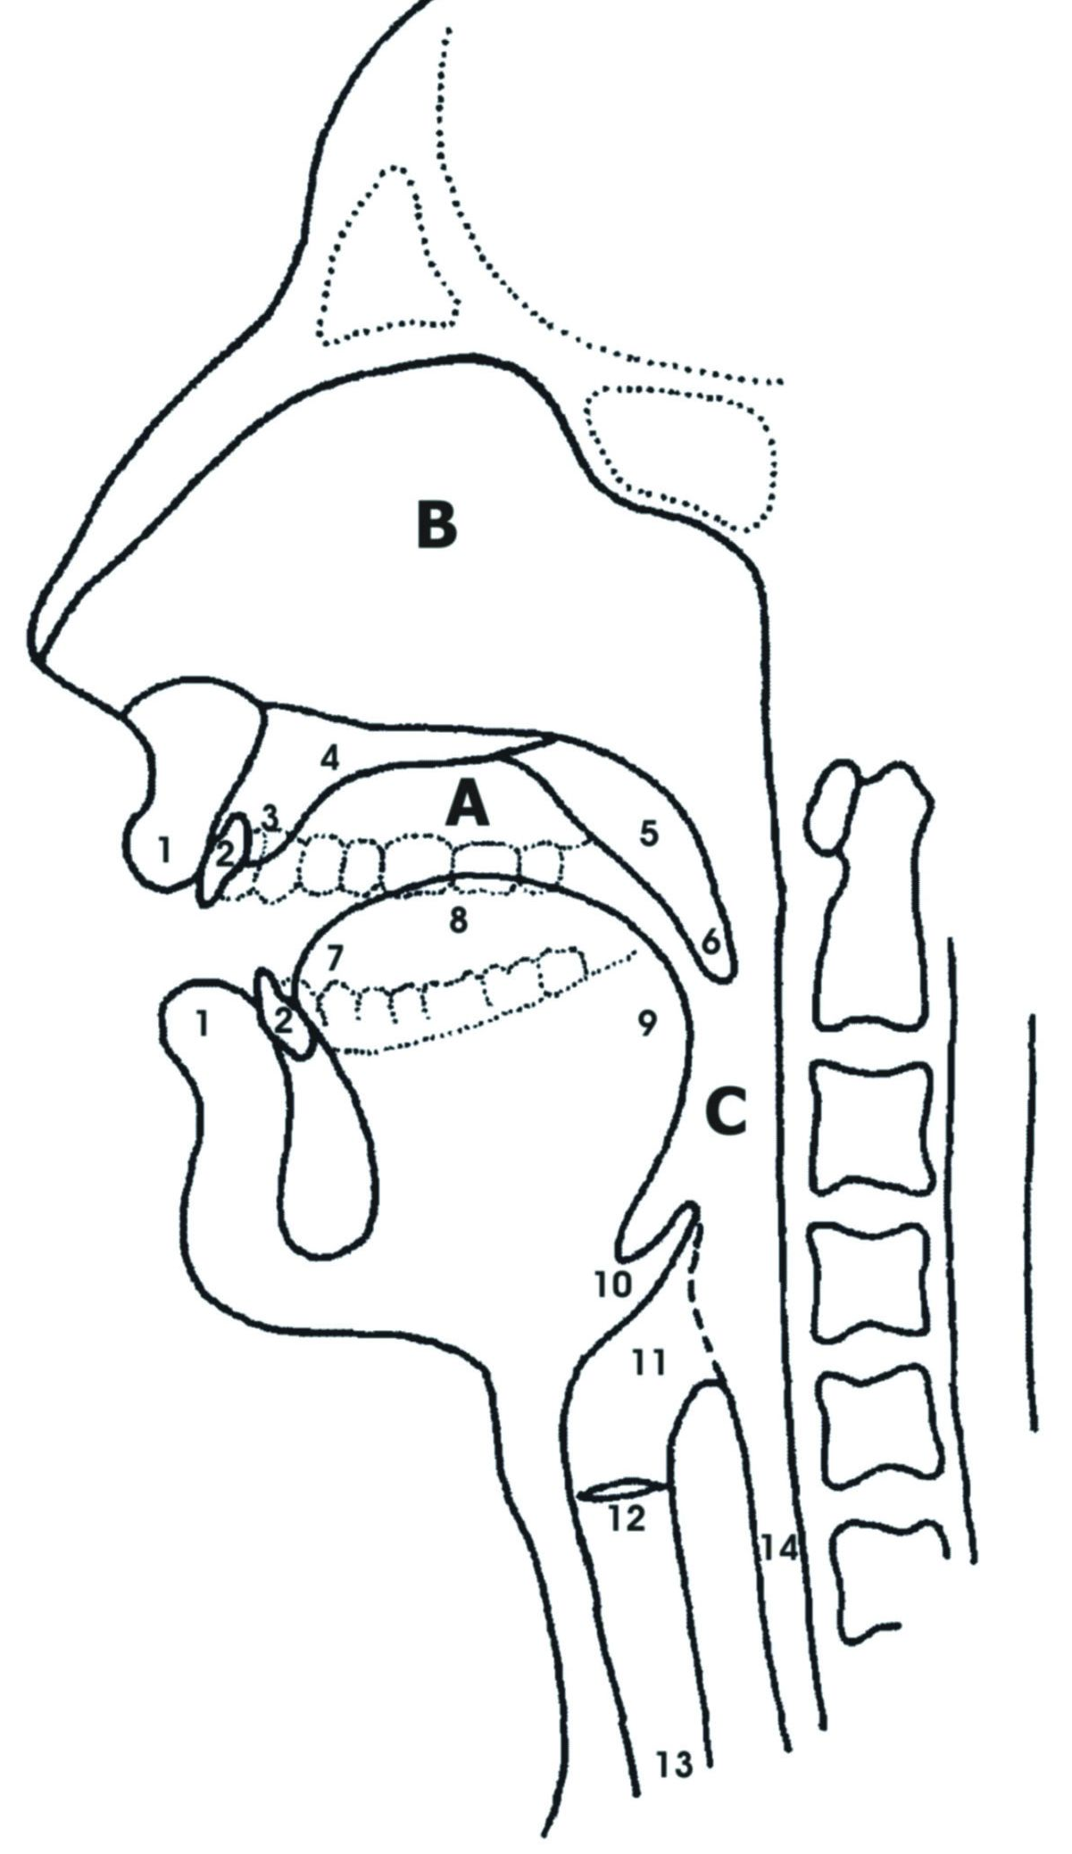
1 – rty (labia)
2 – zuby (dentes),
resp. řezáky
3 – dásňový výstupek,
alveoly (alveolae)
4 – tvrdé patro (palatum)
5 – měkké patro (velum)
6 – čípek (uvula)
7 – špička jazyka (apex)
8 – hřbet jazyka (dorsum)
9 – kořen jazyka (radix)
10 – hrtanový příklůpek
(epiglottis)
11 – vstup do hrtanu (larynx)
12 – hlasivky (plicae vocales)
hlasivková štěrbina (glottis)
13 – průdušnice (trachea)
14 – jícen (esophagus)

A – dutina ústní
B – dutina nosní
C – dutina hrdelní

(dle Hály 1960:114 – mírně zjednodušeno, doplněny latinské termíny)

